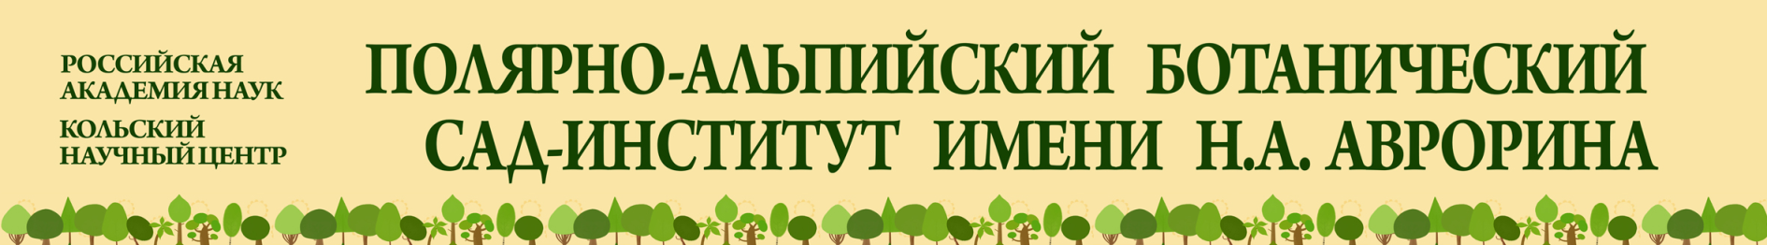

Информационное письмо №1
Уважаемые коллеги!
Полярно-альпийский ботанический сад-институт им. Н.А. Аврорина приглашает студентов, аспирантов, молодых ученых, специалистов и преподавателей до 35 лет, принять участие во Всероссийской молодежной полевой школе-семинаре с международным участием
«Современные проблемы озеленения урбанизированных территорий в Северных регионах»
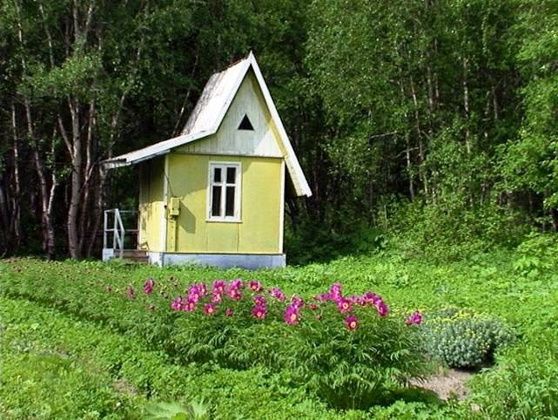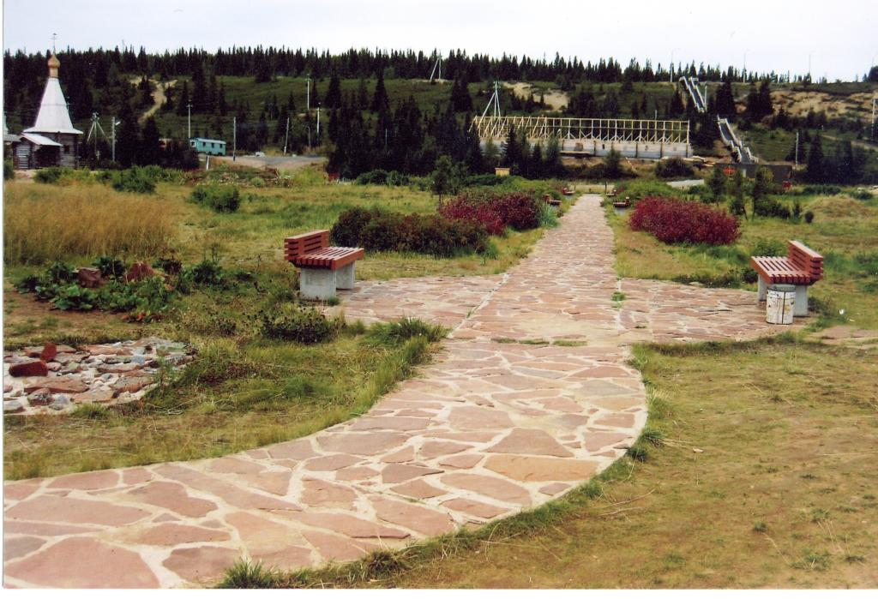
Полевая школа-семинар состоится 24-26 сентября на базе Мурманского областного загородного стационарного детского оздоровительно-образовательного профильного центра «Гандвиг».
Детский лагерь «Гандвиг» располагается в двух километрах от п. Белое Море в живописной Палкиной губе Кандалакшского залива.
В программу полевой школы входят лекции и практические семинары ведущих специалистов Полярно-альпийского ботанического сада-института по направлениям:
- Современные приемы цветочного оформления объектов озеленения. Ассортимент однолетних, многолетних травянистых растений для озеленения Северных городов;
- Ландшафтная реконструкция - основа сохранения объектов озеленения;
- Современная технология создания древесно-кустарниковых композиций. Ассортимент деревьев и кустарников для озеленения Северных городов;
- Проблемы содержания зеленых насаждений;
- Особенности проектирования дачных участков на Севере;
- Технология садовой терапии и специализированного ландшафтного дизайна;
- Создание цветочных композиций. Проектирование и вынос в натуру.

Для участия во Всероссийской молодежной полевой школе-семинаре с международным участием «Проблемы озеленения урбанизированных территорий в Северных регионах» необходимо до 15 сентября прислать регистрационную форму на электронный адрес pabgi_conference@mail.ru - файл с указанием фамилии с инициалами (например, PetrovAA_ school) или пройти регистрацию на сайте http://agora.guru.ru/ PABGI_school

Крайний срок подачи заявок: 15 сентября 2012 г;

Рабочая группа:
Иноземцева М.О. – inomaria@mail.ru , тел. +79113035035
Григорьева А.О. – nastya.grigoreva@mail.ru тел. +79533078150

Контактные адреса:
РФ, 184209, г. Апатиты, Академгородок 15а,
Полярно-альпийский ботанический сад-институт КНЦ РАН
Тел/факс 8 (81555) 79130/ 8(81555) 79448
E-mail: pabgi_conference@mail.ru

